TRƯỜNG ĐẠI HỌC VĂN LANG

KHOA CÔNG NGHỆ THÔNG TIN

TRƯỜNG ĐẠI HỌC VĂN LANG

**KHOA CÔNG NGHỆ THÔNG TIN**



**BÁO CÁO ĐỒ ÁN MÔN HỌC**

LẬP TRÌNH PYTHON NÂNG CAO

***Chủ đề:***

**Create a course registration web application**

**SVTH:**

**Mạc Duy Phúc – 2174802010361. (Nhóm trưởng)**

**Hồ Viết Hiếu – 2174802010362.**

**GVHD: ThS Trần Kim Mỹ Vân**

TP. Hồ Chí Minh – năm 2024

TP. Hồ Chí Minh – năm 2023

TP. Hồ Chí Minh – năm 2023

TP. Hồ Chí Minh – năm 2023

TP. Hồ Chí Minh, ngày… tháng … năm 2023

Sinh viên thực hiện

(Ký và ghi rõ họ tên)

Nguyễn Ngọc Thảo Vy

**MỤC LỤC**

CHƯƠNG 1: TỔNG QUAN 5

CHƯƠNG 2: KẾT LUẬN 7

CHƯƠNG 3: DEMO 8

CHƯƠNG 4: Tài Liệu Tham Khảo…………………………………………………27

**LỜI CẢM ƠN**

Viết một báo cáo đồ án môn học là một trong những việc khó nhất mà chúng em phải hoàn thành trong quá trình học một môn học. Trong quá trình thực hiện đề tài chúng em đã gặp rất nhiều khó khăn và bỡ ngỡ. Nếu không có những sự giúp đỡ và lời động viên chân thành của nhiều người có lẽ chúng em khó có thể hoàn thành tốt tiểu luận này. Đầu tiên chúng em xin gửi lời biết ơn chân thành đến cô Trần Kim Mỹ Vân, người trực tiếp hướng dẫn chúng em hoàn thành tiểu luận này. Những ý kiến đóng góp của cô là vô cùng hữu ích, nó giúp chúng em nhận ra các khuyết điểm của đồ án. Cảm ơn cô và các bạn trường Đại học Văn Lang là những người đã cùng nhóm em sát cánh và trải nghiệm để hoàn thành đồ án môn học. Nhóm thực hiện báo cáo

# Bảng phân công thành viên

|  |  |  |  |
| --- | --- | --- | --- |
| STT | Họ Và Tên | MSSV | Công việc |
| 1 | Mạc Duy Phúc | 2174802010361 | Làm file code |
| 2 | Hồ Viết Hiếu | 2174802010362 | Phụ code và làm word |

# CHƯƠNG 1: TỔNG QUAN

Ứng Dụng Đăng Ký Môn Học Bằng Flask

**1.Giới thiệu chung.**

- Ứng dụng đăng ký môn học là một giải pháp hỗ trợ sinh viên quản lý việc đăng

ký và xem thông tin môn học trong một học kỳ. Ứng dụng này được xây dựng với

framework **Flask**, một công cụ phổ biến cho việc phát triển ứng dụng web bằng

Python. Để dễ dàng triển khai và quản lý, ứng dụng được đóng gói bằng **Docker**,

giúp đơn giản hóa việc triển khai trên nhiều môi trường khác nhau.

- Ứng dụng này không chỉ hỗ trợ sinh viên mà còn có thể mở rộng để phù hợp với

hệ thống quản lý của các trường đại học.

**2. Chức Năng Chính**

- Sinh viên: Đăng ký tài khoản, tìm kiếm, đăng ký môn học, kiểm tra lịch học.

- Quản trị viên: Quản lý môn học, tài khoản sinh viên.

**3. Cơ Sở Dữ Liệu**

- SQLite là một hệ quản trị cơ sở dữ liệu quan hệ, khác với các hệ quản trị CSDL

khác nó không cần client–server database engine (một dịch vụ, ứng dụng cài đặt

đầy đủ thông qua nó kết nối, tương tác với các CSDL), nó được nhúng vào rất

nhiều chương trình khác nhau, từ destop, mobile đến website. Hầu hết ngôn ngữ

lập trình có các thư viện hỗ trợ kết nối, truy vấn đến SQLite như: PHP C, Java,

C#, JavaScript... Nó được nhúng vào các trình duyệt, vào các hệ thống nhúng, hệ

điều hành như Android, IOS ... đều đã nhúng mặc định.

- Cơ sở dữ liệu của ứng dụng đăng kí môn học:

* Bảng sinh viên: Thông tin cơ bản, mật khẩu.
* Bảng môn học: Tên môn, tín chỉ, số lượng tối đa.
* Bảng đăng ký: Liên kết sinh viên - môn học.

**4. Cấu Trúc Flask**

- Flask là loại framework web phổ biến được viết bằng trình lập ngôn ngữ Python.

Công nghệ thường được sử dụng để xây dựng trang web từ những ứng dụng đơn

giản đến những hệ thống phức tạp hơn.

- Flask được thiết kế để hoạt động và mở rộng một cách, đồng thời nó cũng cung

cấp các công cụ và thư viện cần thiết để phát triển ứng dụng web hiệu quả. Flask

cũng có cộng đồng sáng tạo và hỗ trợ mạnh mẽ từ cộng đồng Python.

- `app.py`: Khởi tạo ứng dụng và route.

- `templates/`, `static/`: Giao diện và tài nguyên tĩnh.

- `models.py`: Quản lý dữ liệu (Flask-SQLAlchemy).

- `forms.py`: Xây dựng form nhập liệu (Flask-WTF).

**5. Tích Hợp Docker**

- Docker là nền tảng phần mềm cho phép bạn dựng, kiểm thử và triển khai ứng

dụng một cách nhanh chóng. Docker đóng gói phần mềm vào các đơn vị được

tiêu chuẩn hóa được gọi là bộ chứa có mọi thứ mà phần mềm cần để chạy, bao

gồm thư viện, công cụ hệ thống, mã và thời gian hoạt động. Bằng cách sử dụng

Docker, bạn sẽ có thể nhanh chóng triển khai và thay đổi quy mô ứng dụng vào

bất kỳ môi trường nào và biết chắc rằng mã của bạn sẽ chạy được.

- Docker hoạt động bằng cách cung cấp phương thức tiêu chuẩn để chạy mã của

bạn. Docker là hệ điều hành dành cho container. Cũng tương tự như cách máy ảo

ảo hóa (loại bỏ nhu cầu quản lý trực tiếp) phần cứng máy chủ, các bộ chứa sẽ ảo

hóa hệ điều hành của máy chủ- docker-compose.yml: Tích hợp Flask và

PostgreSQL. Docker được cài đặt trên từng máy chủ và cung cấp các lệnh đơn

giản mà bạn có thể sử dụng để dựng, khởi động hoặc dừng bộ chứa.

- Sử dụng Docker Desktop, chạy Docker qua Visual Studio Code.

- Các bước

**6. Ưu Điểm**

- Dễ triển khai: Chạy trên mọi nền tảng với Docker.

- Bảo mật: SQL Injection.

- Bảo trì: Giám sát hiệu suất, cập nhật thường xuyên.

Flask kết hợp Docker mang lại hệ thống linh hoạt, dễ mở rộng và triển khai nhanh

chóng.

# CHƯƠNG 2: KẾT LUẬN

- Nhóm đã tổng kết lại các nội dung chính của đồ án về việc phát triển ứng dụng web

đăng ký môn học bằng Flask. Những điểm nổi bật bao gồm:

- Việc quản lý cơ sở dữ liệu hiệu quả để hỗ trợ chức năng đăng ký và quản lý môn học.

- Thiết kế giao diện thân thiện, phù hợp cho cả sinh viên và quản trị viên.

- Tăng cường bảo mật và kiểm thử để đảm bảo tính an toàn và ổn định của ứng dụng.

**Ưu điểm**:

* **Giao diện thân thiện**: Ứng dụng có giao diện thân thiện và dễ sử dụng cho người dùng, giúp sinh viên dễ dàng đăng ký môn học và theo dõi lịch học.
* **Quản lý cơ sở dữ liệu hiệu quả**: Thiết kế cơ sở dữ liệu có cấu trúc rõ ràng, đáp ứng tốt nhu cầu lưu trữ và quản lý thông tin sinh viên, môn học và lịch học.
* **Tăng cường bảo mật**: Ứng dụng đã tích hợp các biện pháp bảo mật cơ bản như xác thực đăng nhập và bảo vệ chống lại một số rủi ro phổ biến, giúp bảo vệ dữ liệu người dùng.
* **Phân quyền hợp lý**: Hệ thống phân quyền rõ ràng, đảm bảo quản trị viên và sinh viên chỉ truy cập vào các chức năng phù hợp với vai trò của mình.

**Nhược điểm**:

* **Phức tạp trong xử lý trùng lặp lịch**: Việc xử lý các trường hợp trùng lặp lịch học vẫn còn phức tạp và có thể cần tối ưu thêm để đảm bảo sự chính xác và tiện lợi hơn cho sinh viên.
* **Giới hạn tính năng bảo mật**: Mặc dù có các biện pháp bảo mật cơ bản, ứng dụng vẫn cần bổ sung thêm các biện pháp như xác thực hai lớp để tăng cường bảo mật cho người dùng.
* **Khả năng mở rộng**: Ứng dụng hiện tại có thể đáp ứng nhu cầu cơ bản, nhưng để mở rộng cho lượng lớn người dùng hoặc thêm tính năng phức tạp có thể yêu cầu cải tiến về cấu trúc và tối ưu hóa hiệu năng.

# CHƯƠNG 3: DEMO

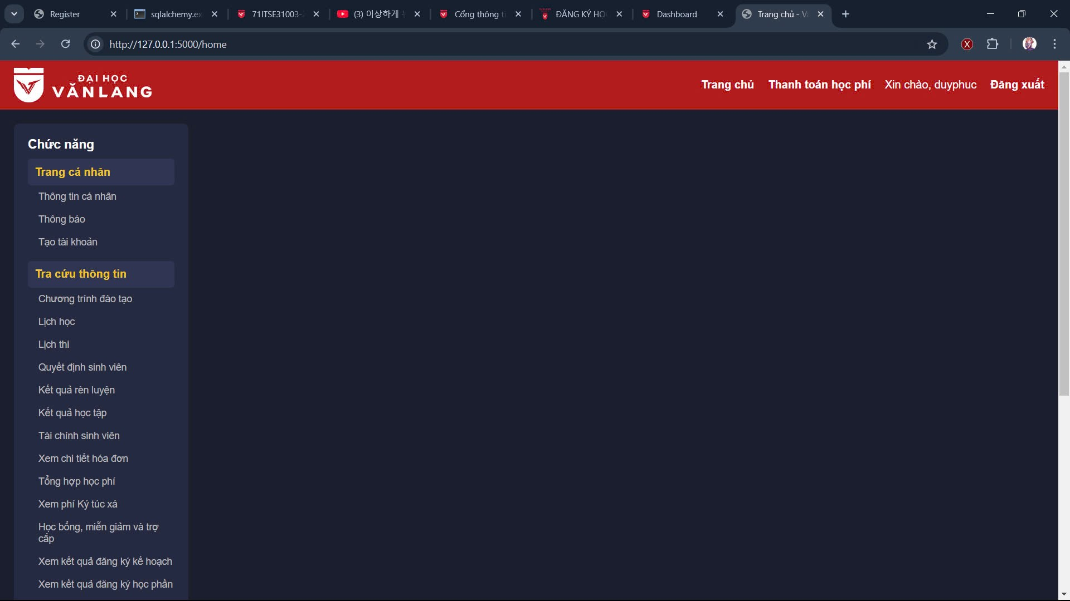

Home

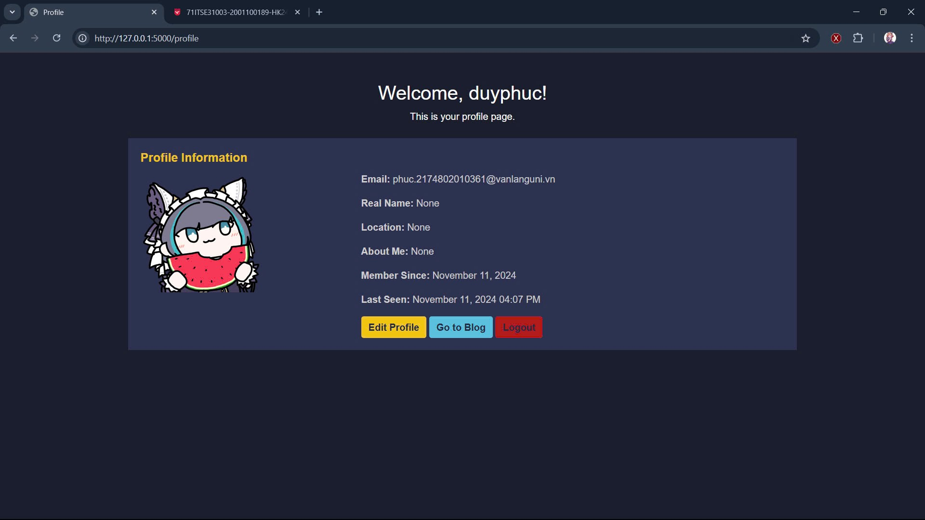

Profile

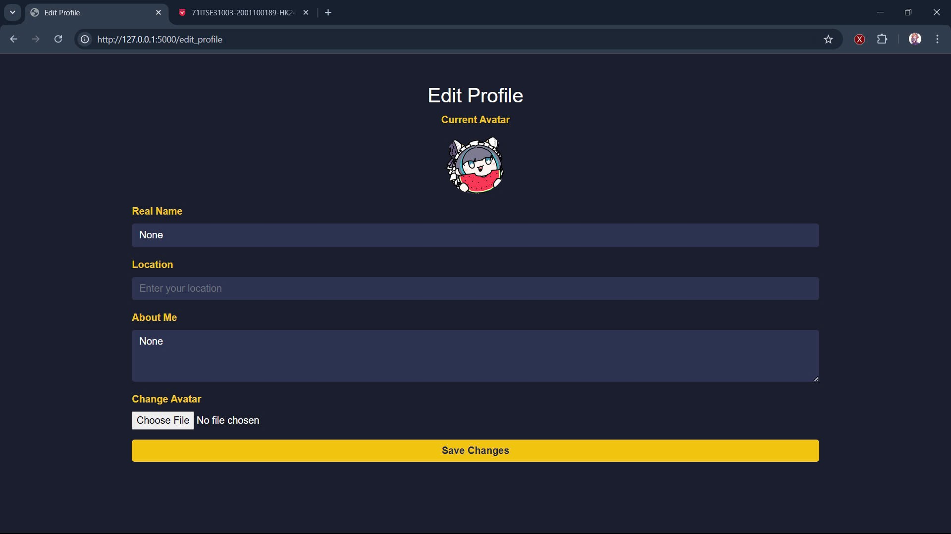

Edit profile

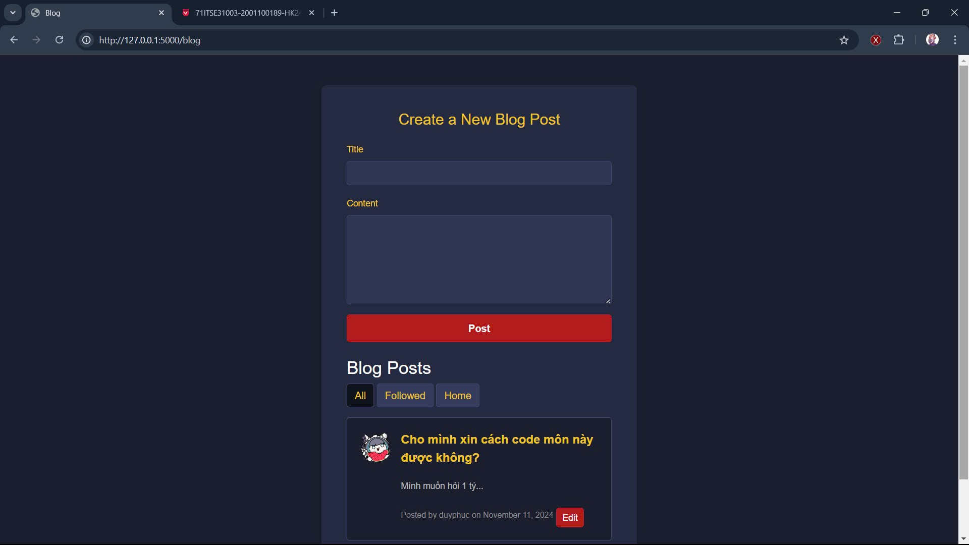

Blog

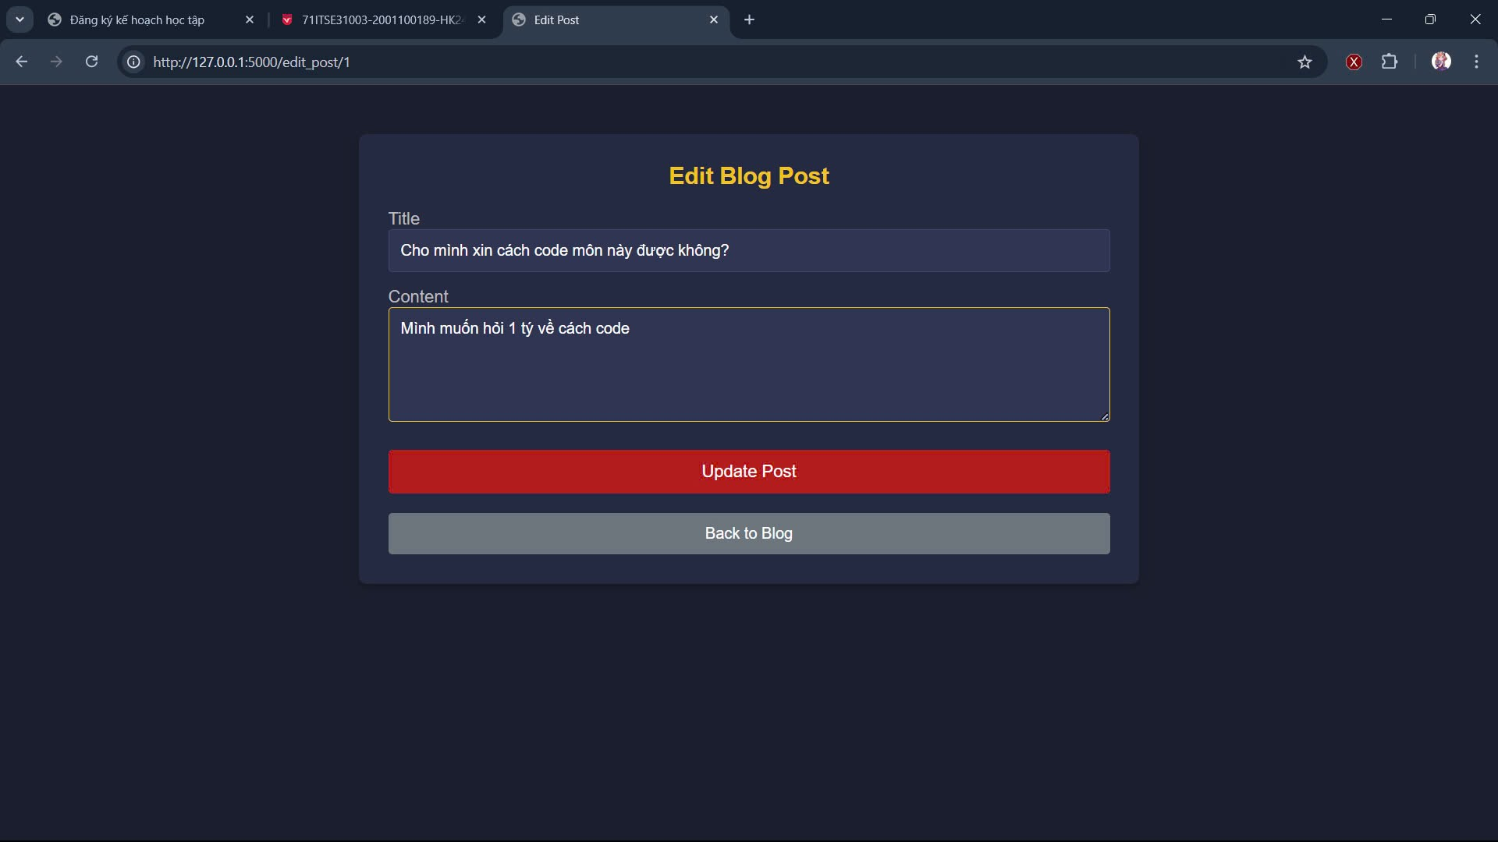

Edit bài blog

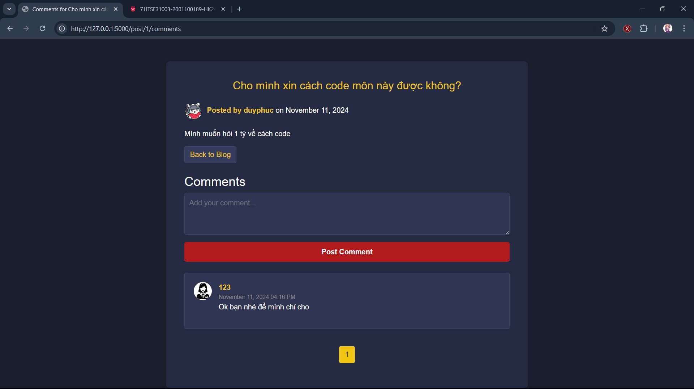

Comment

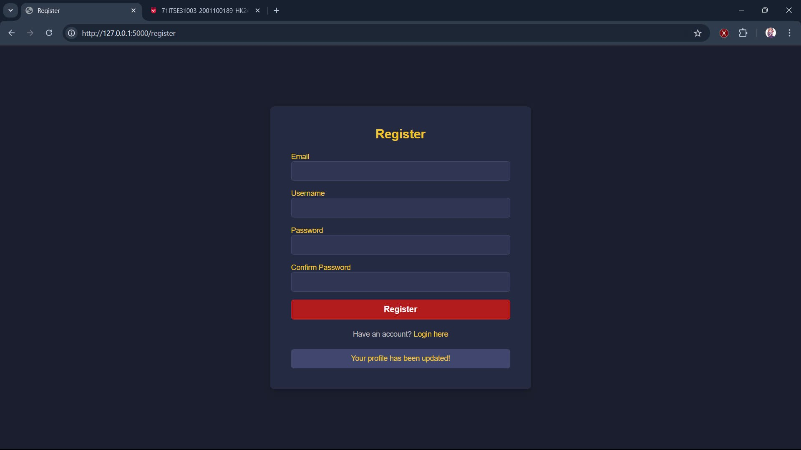

Register (tạo tài khoản)

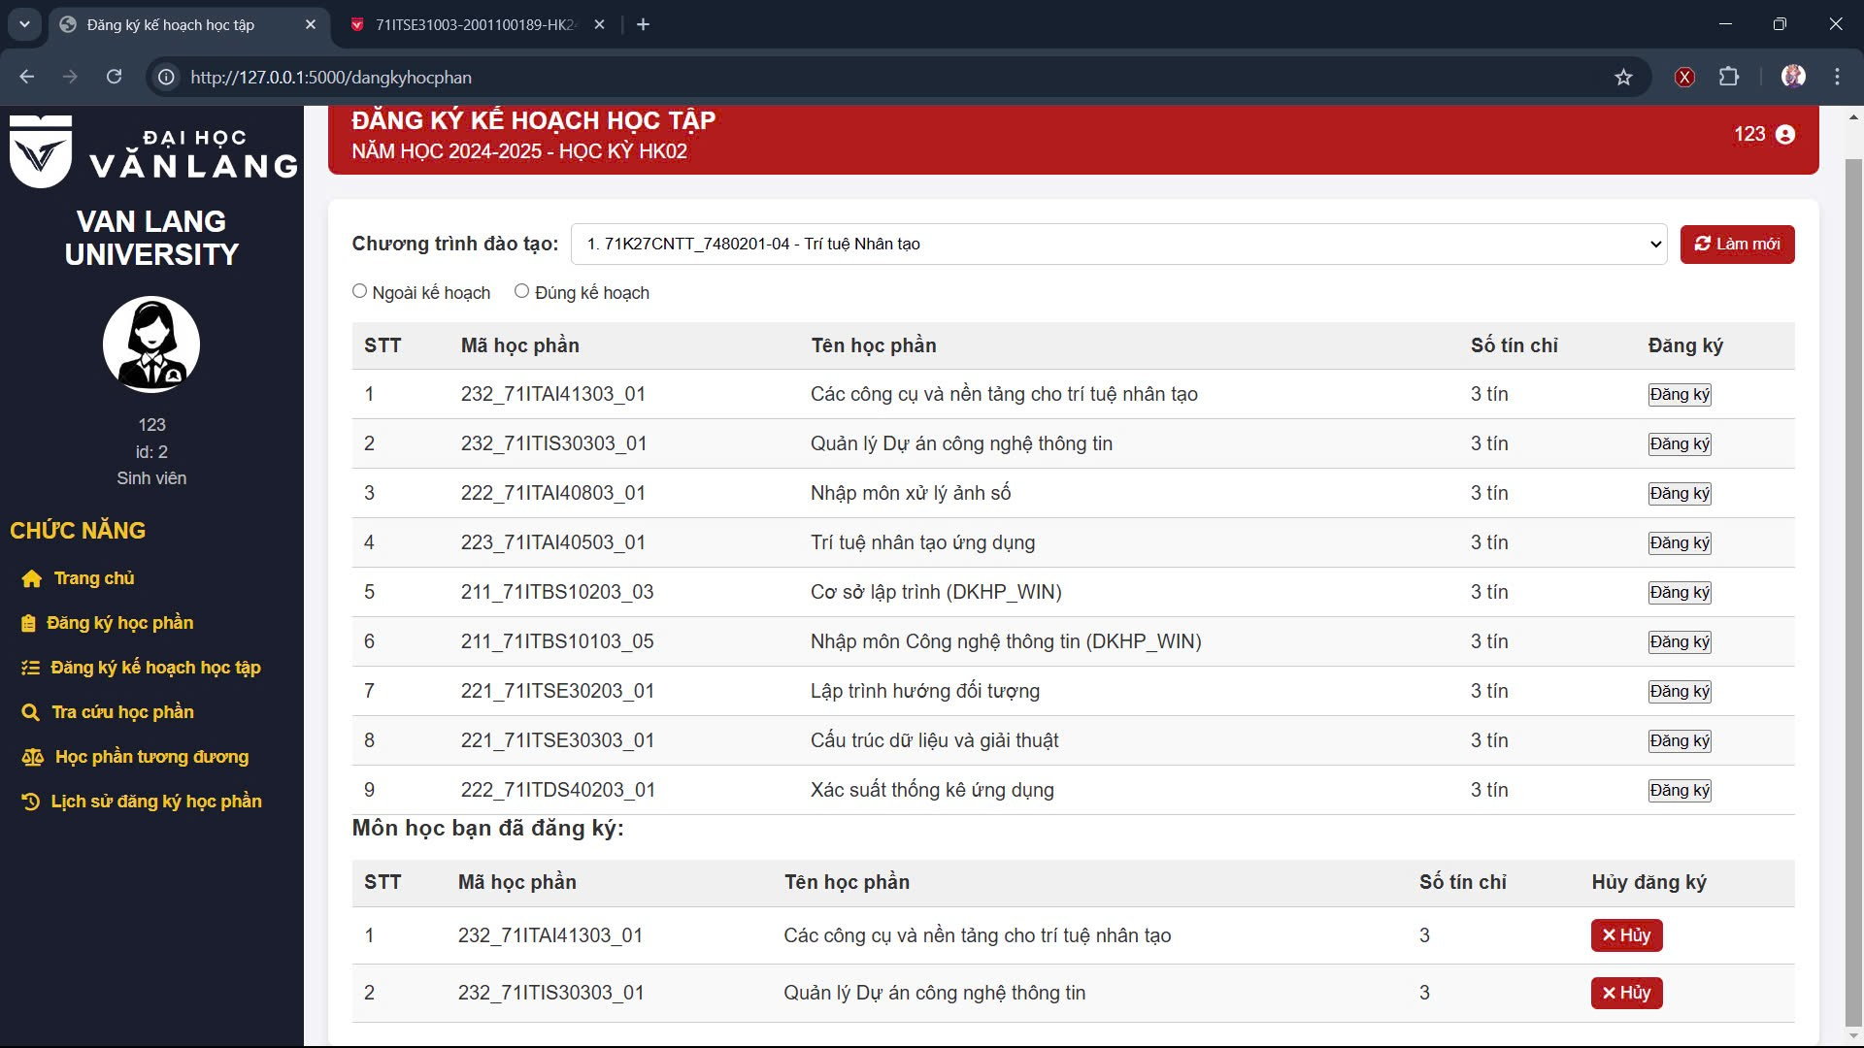

Đăng ký học phần

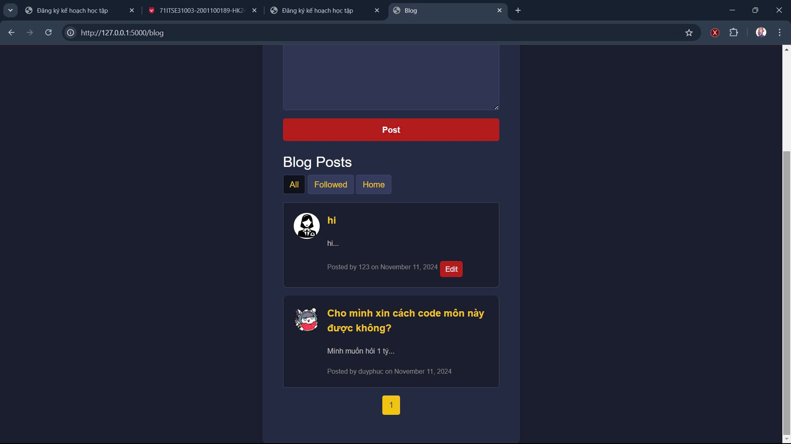

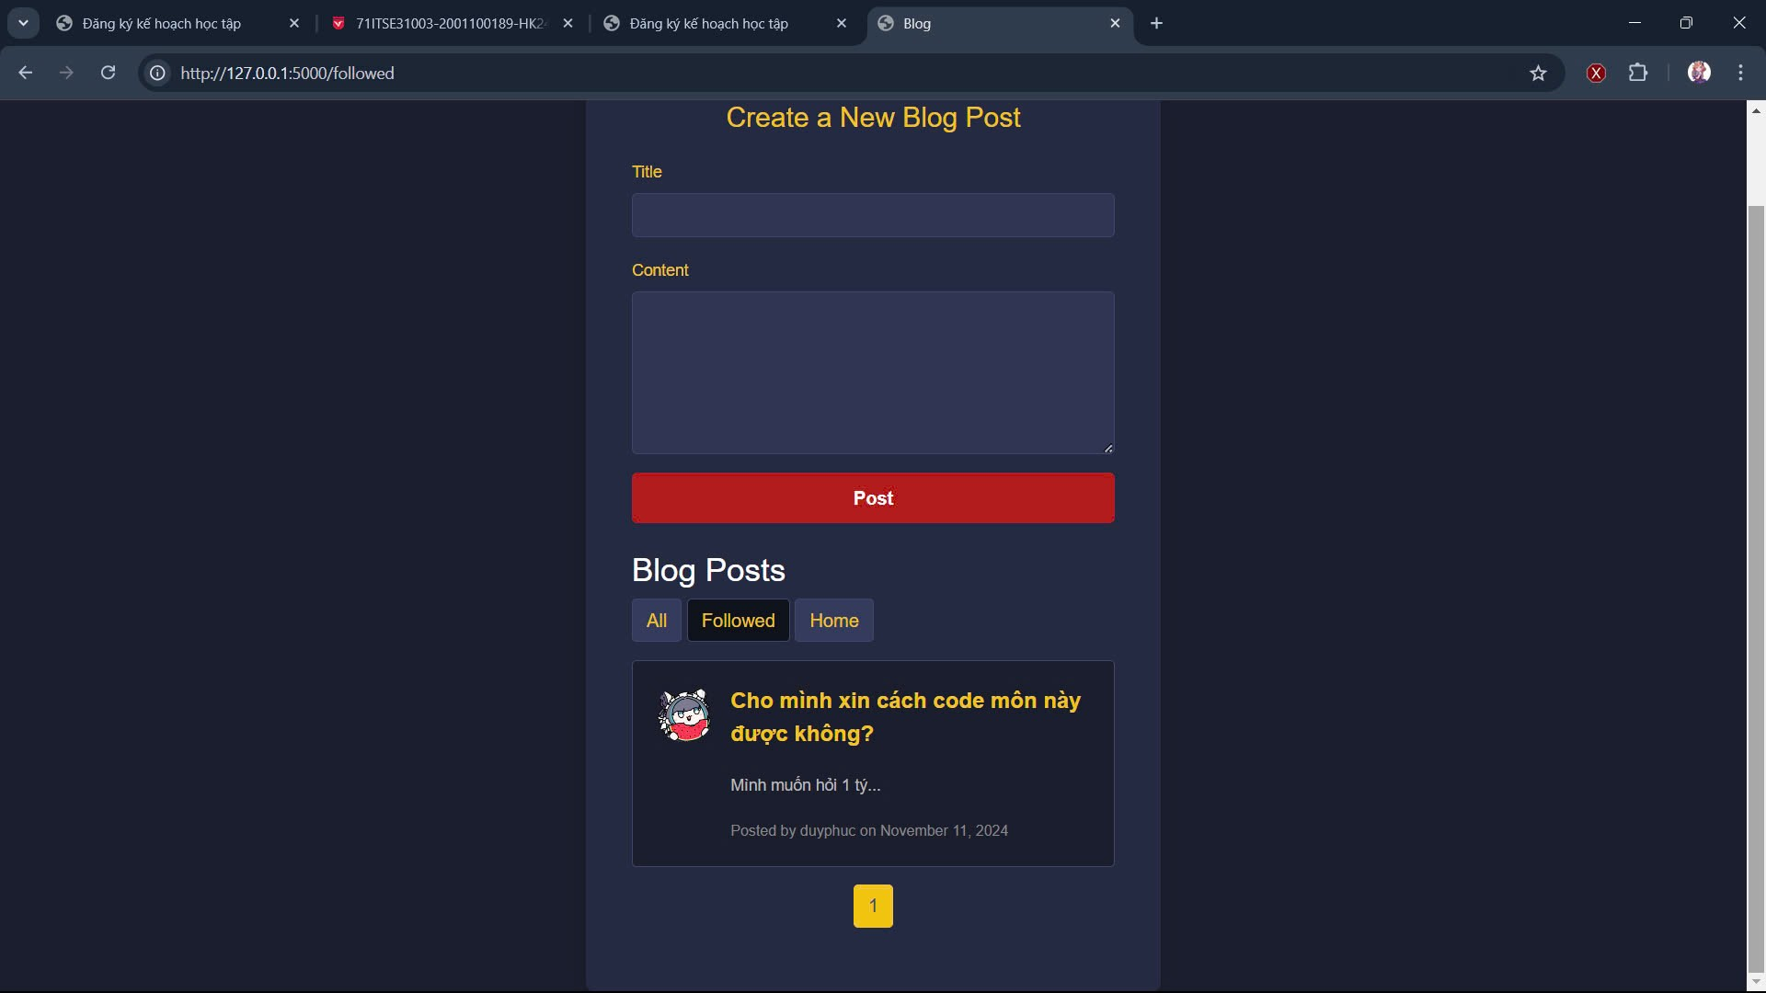

Follow

Code : app.py

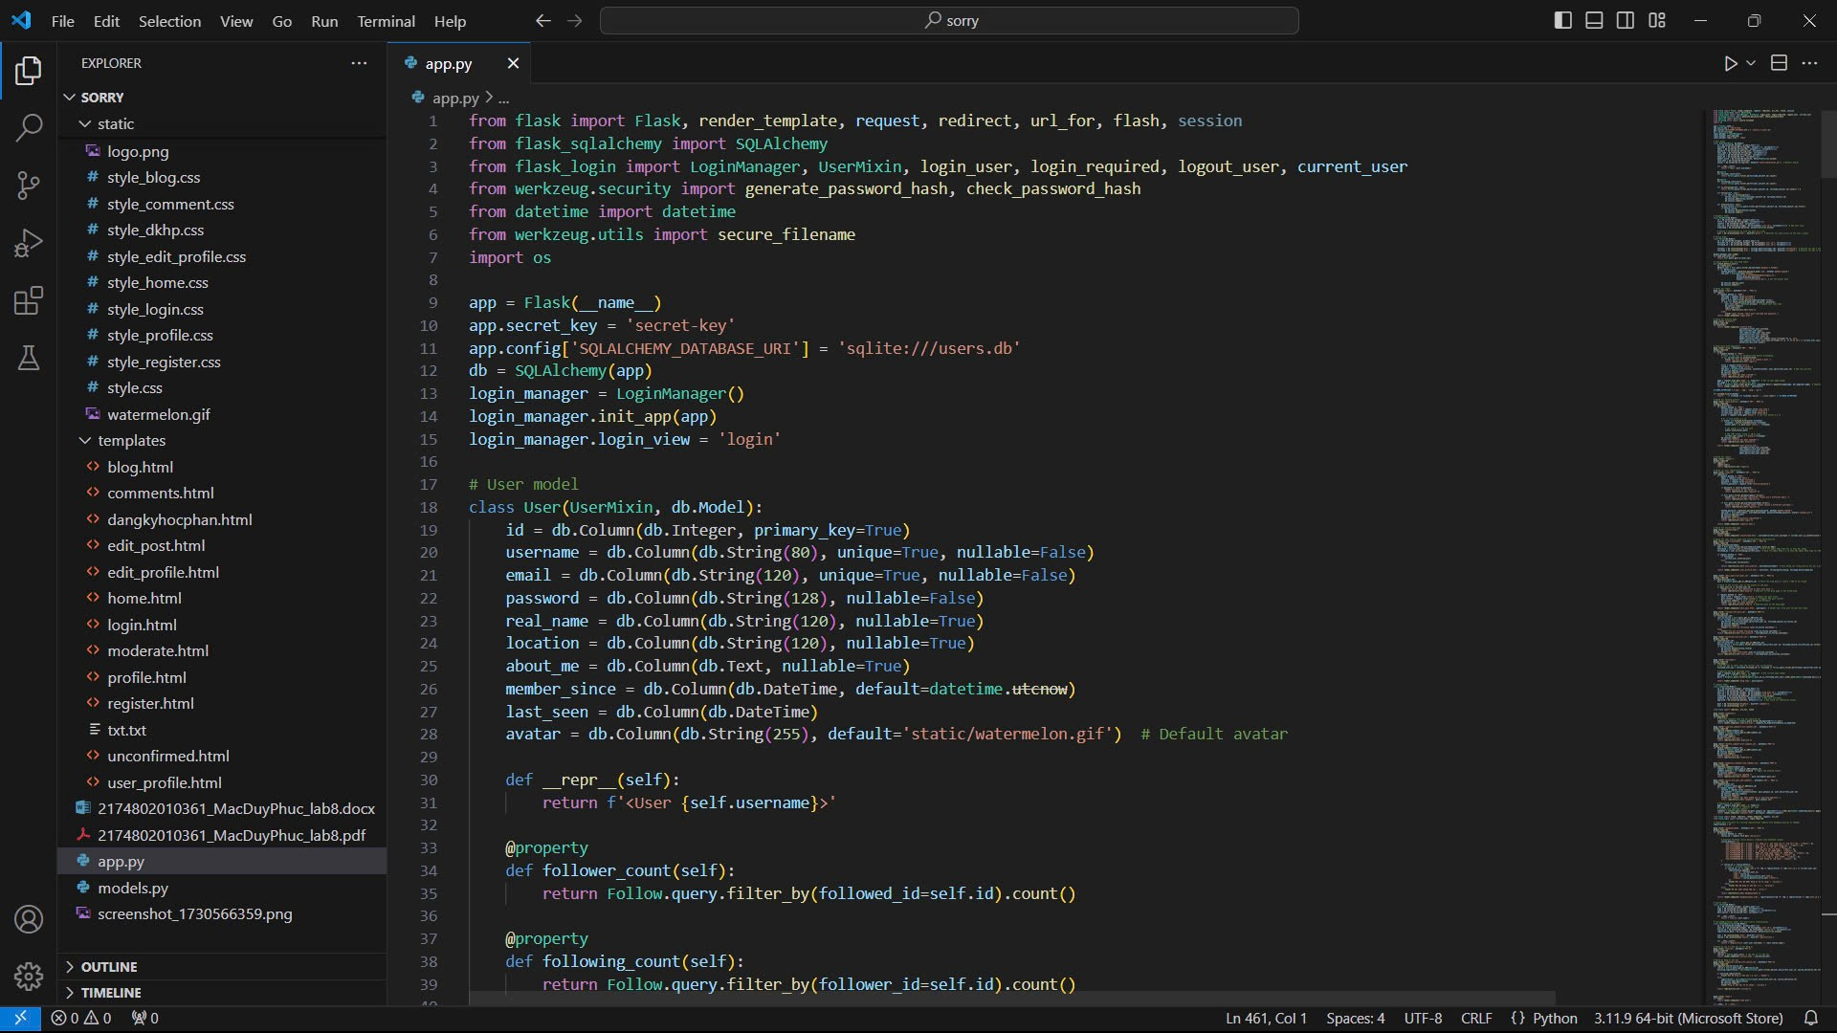

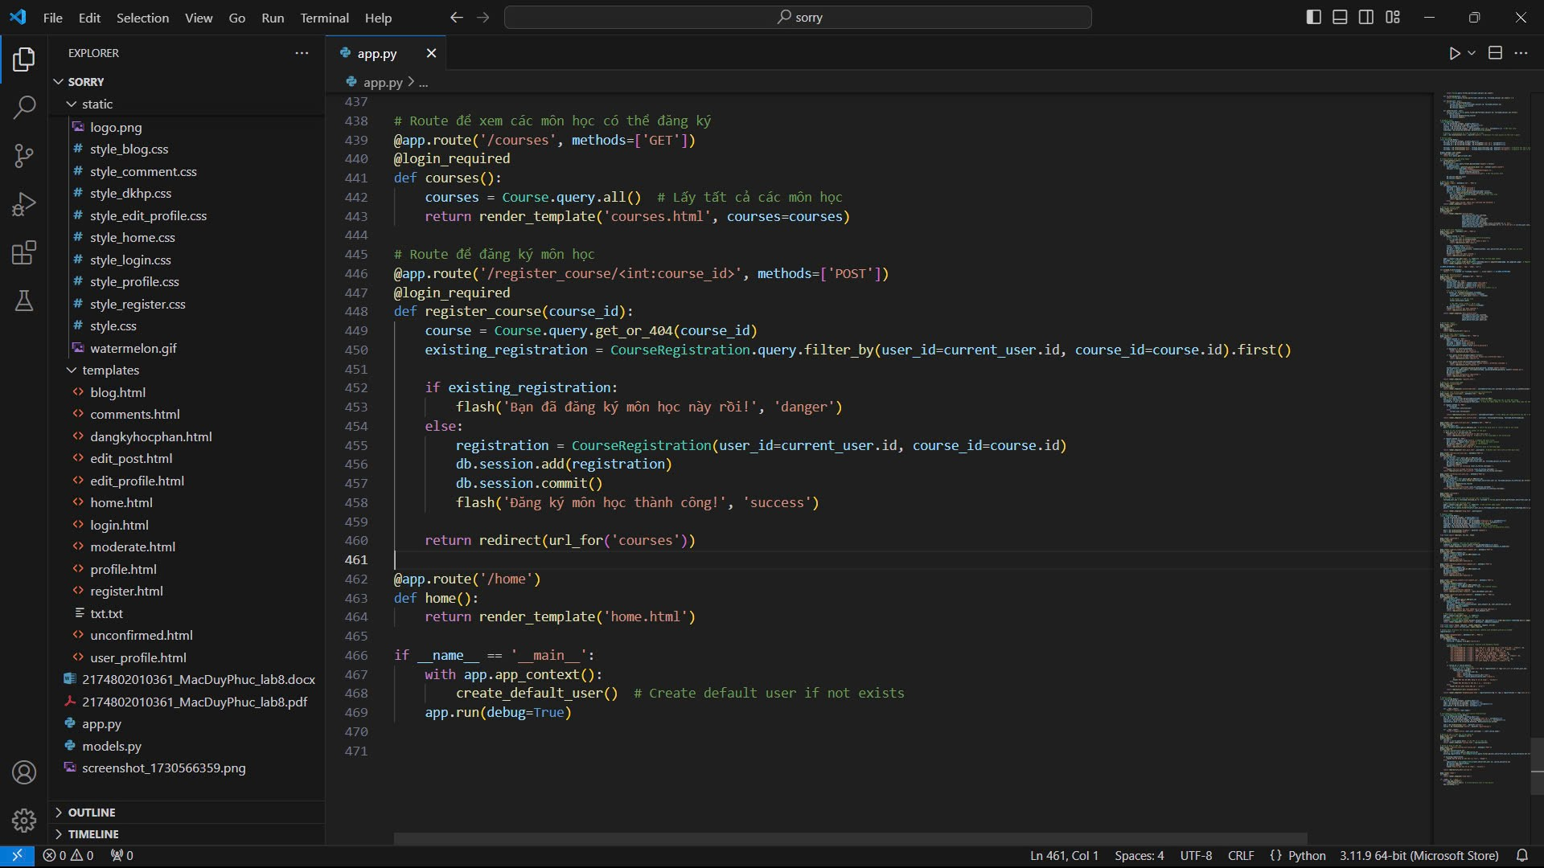

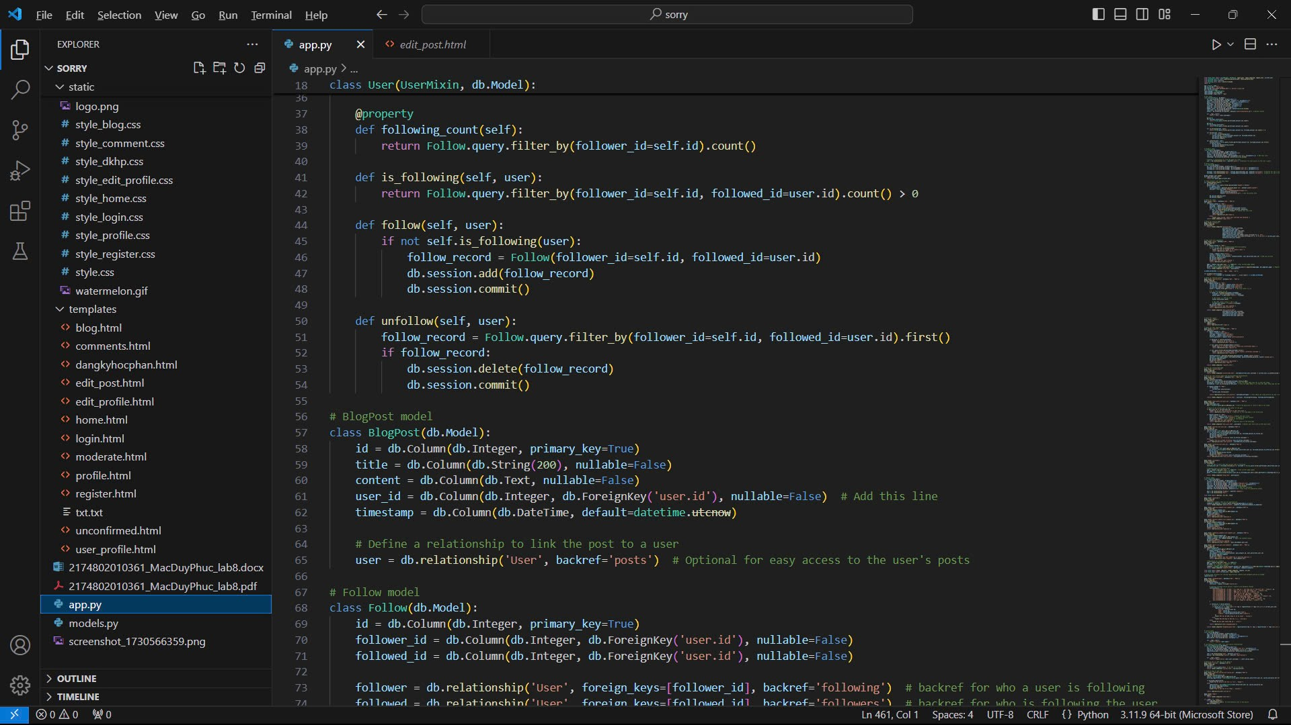

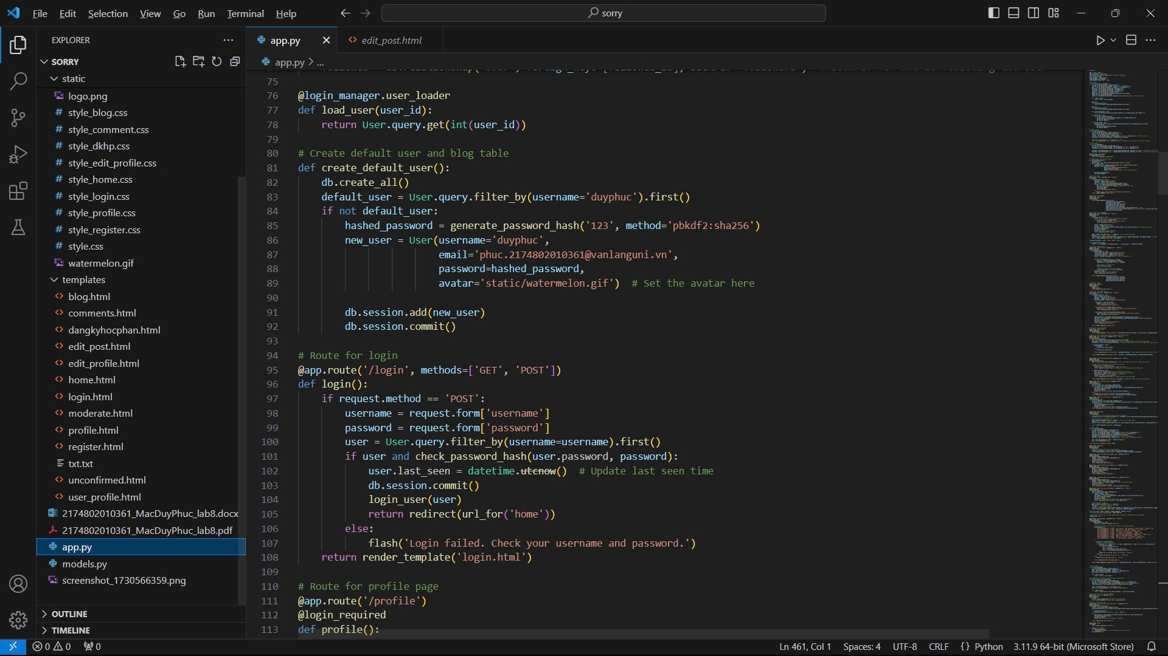

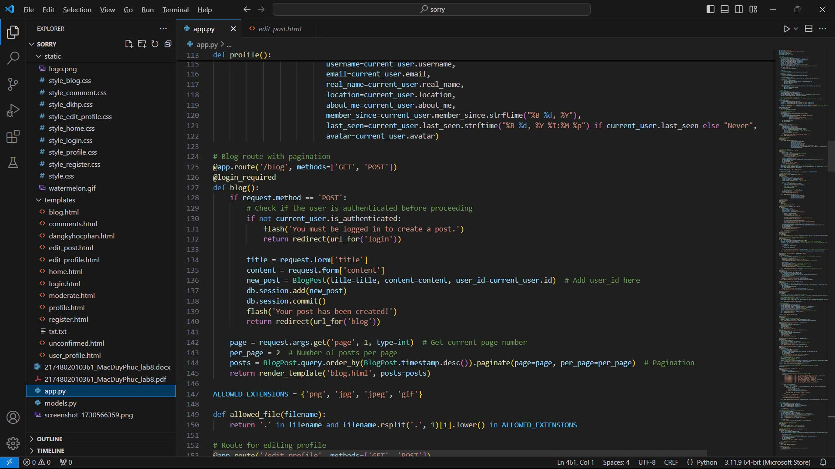

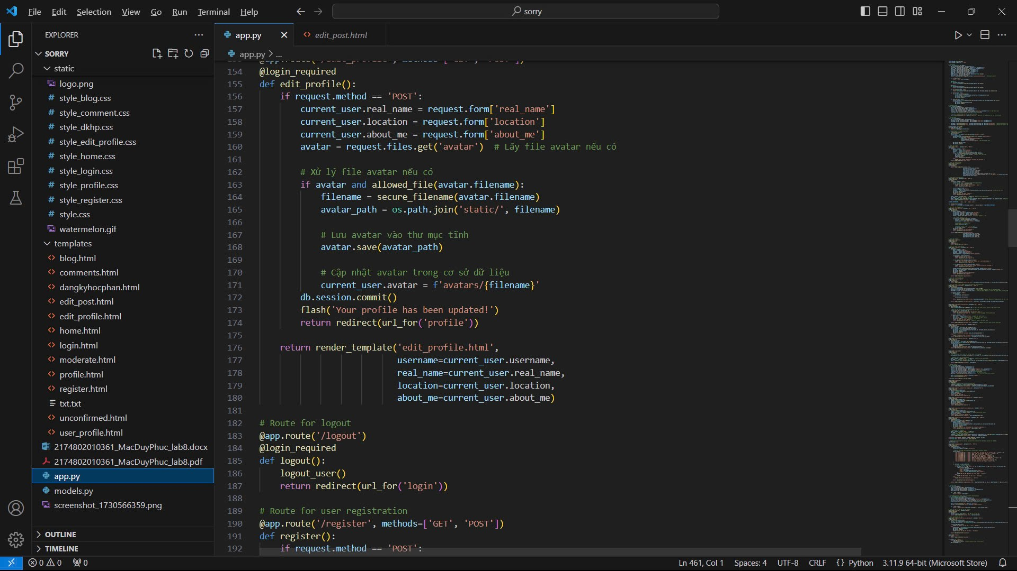

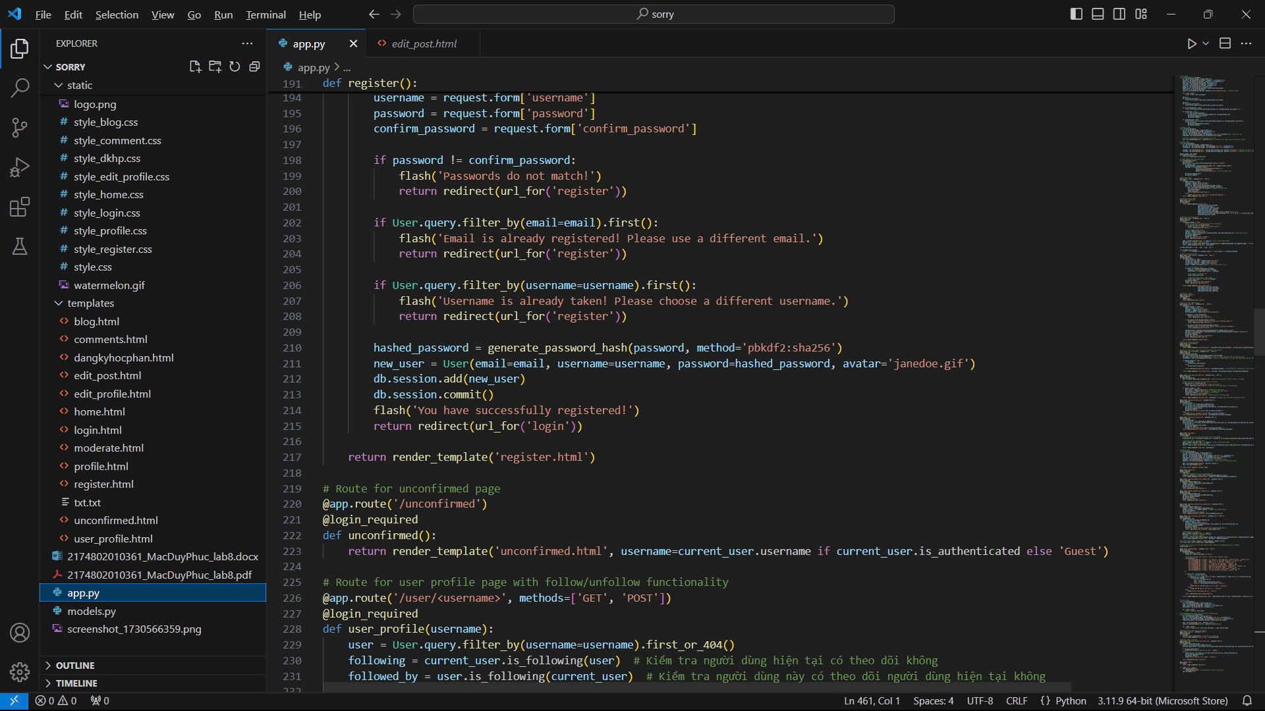

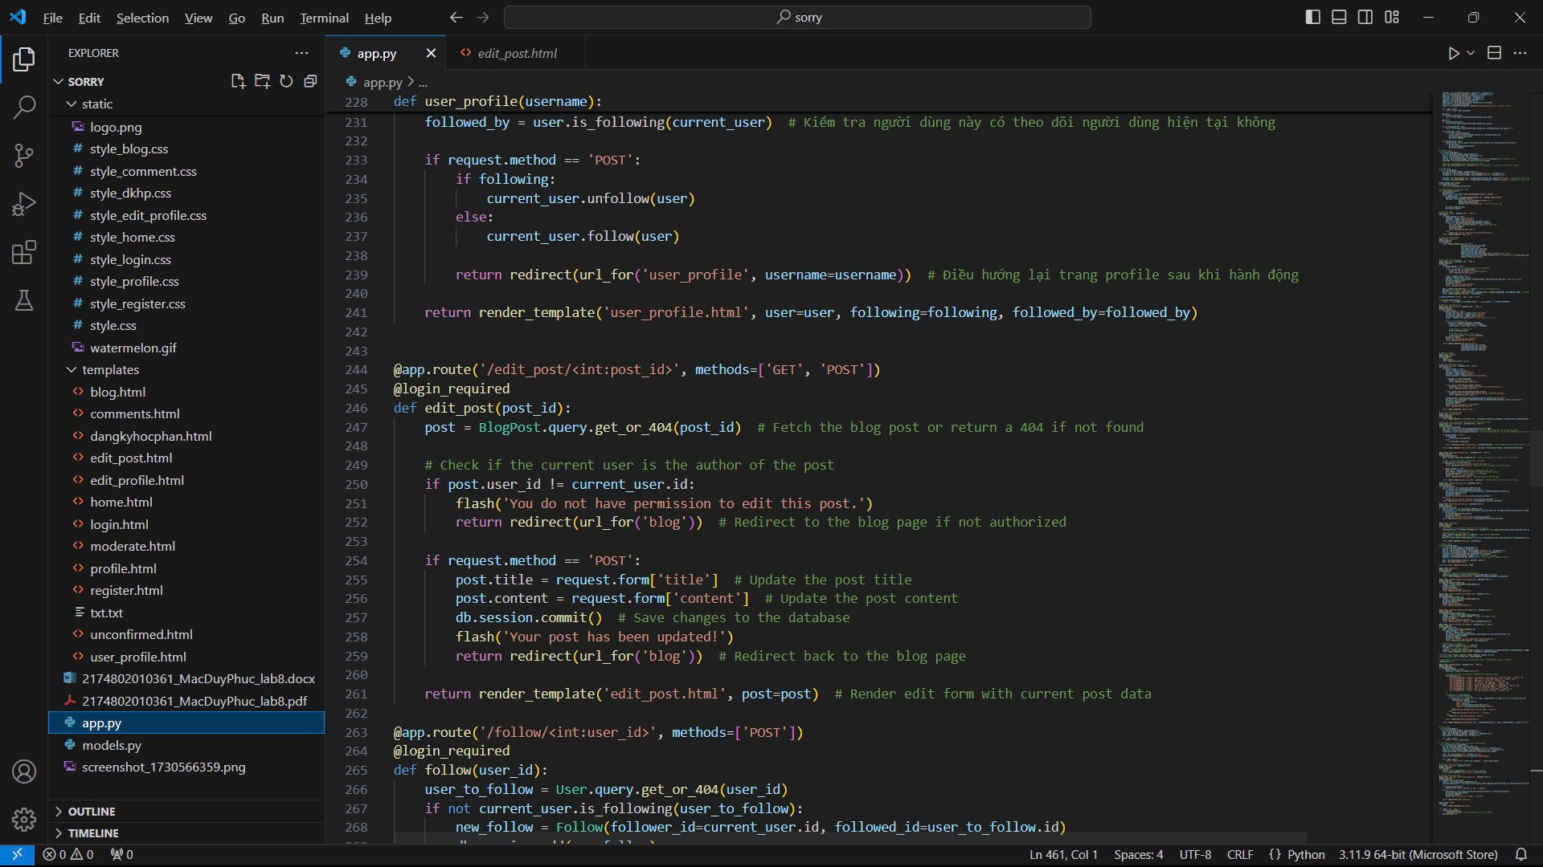

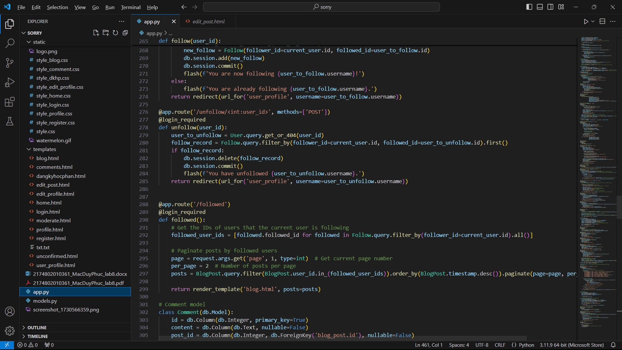

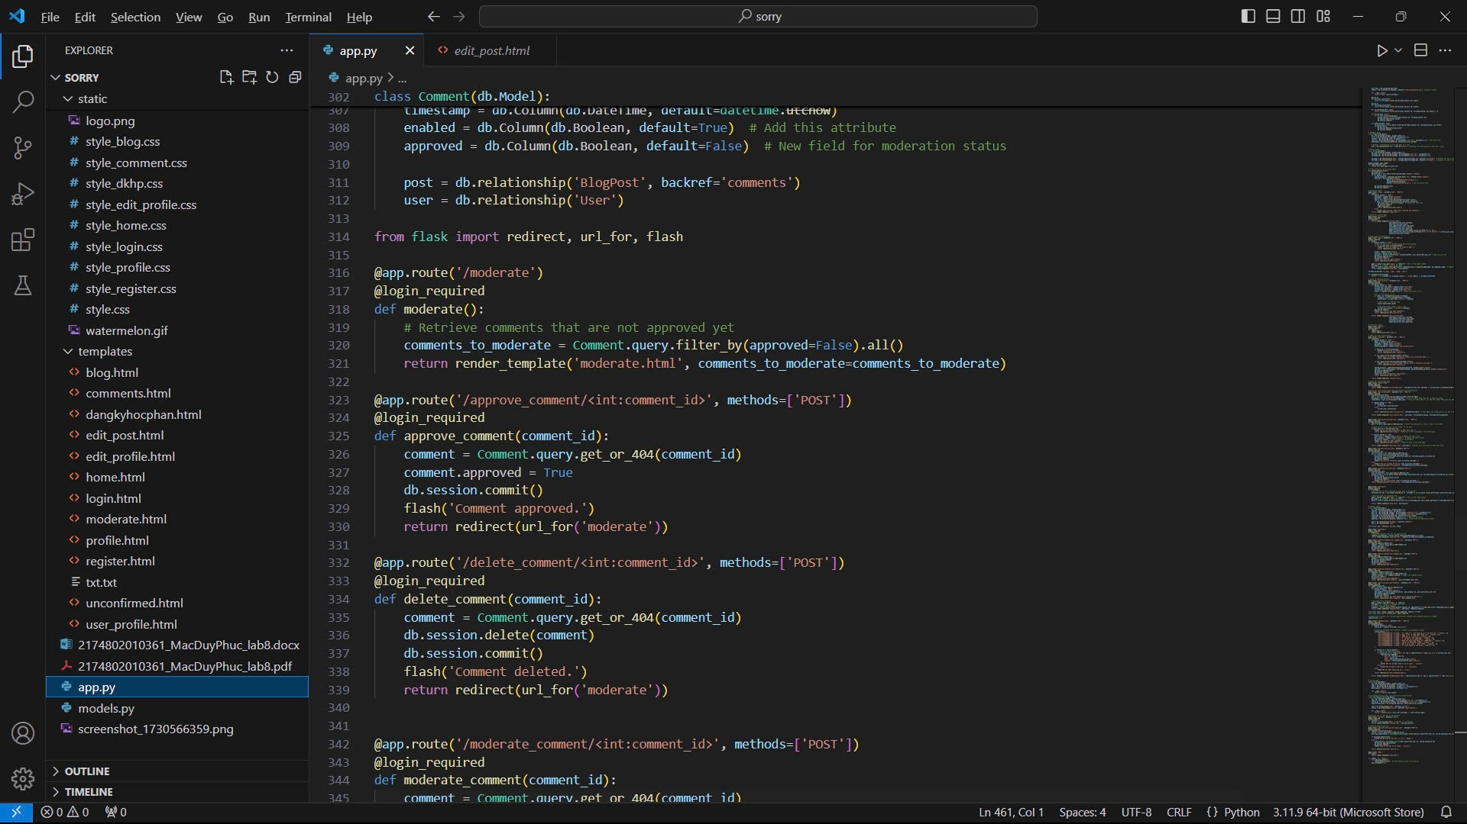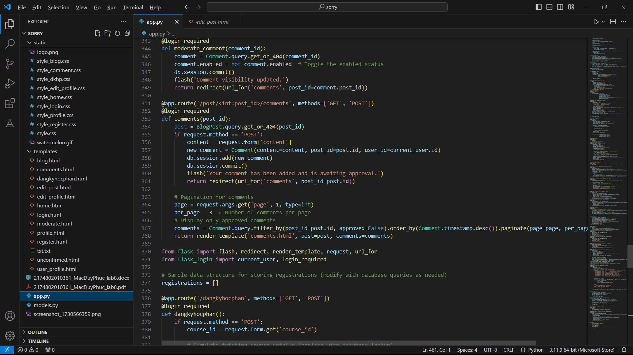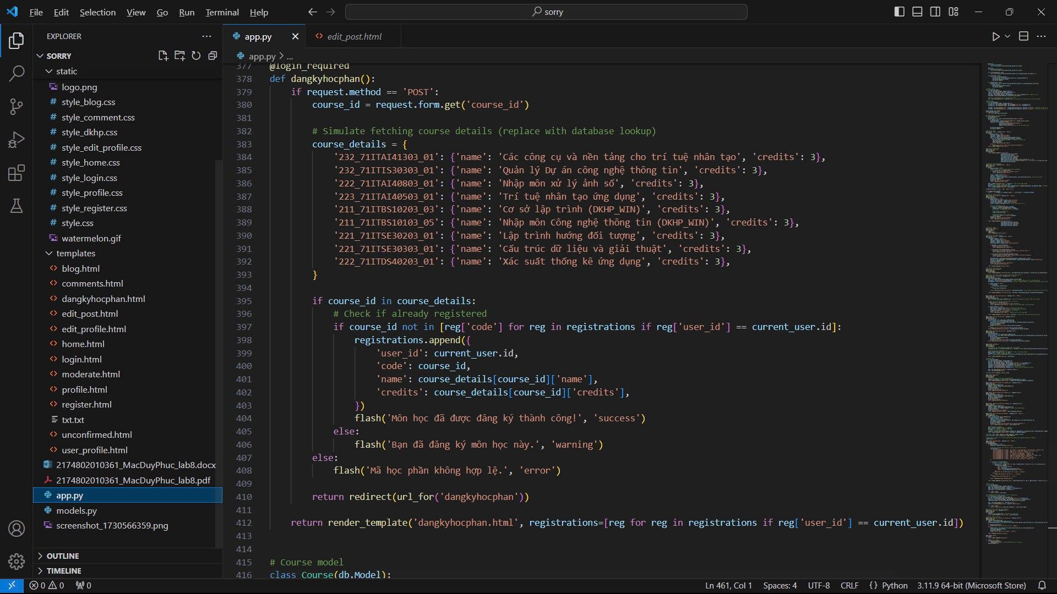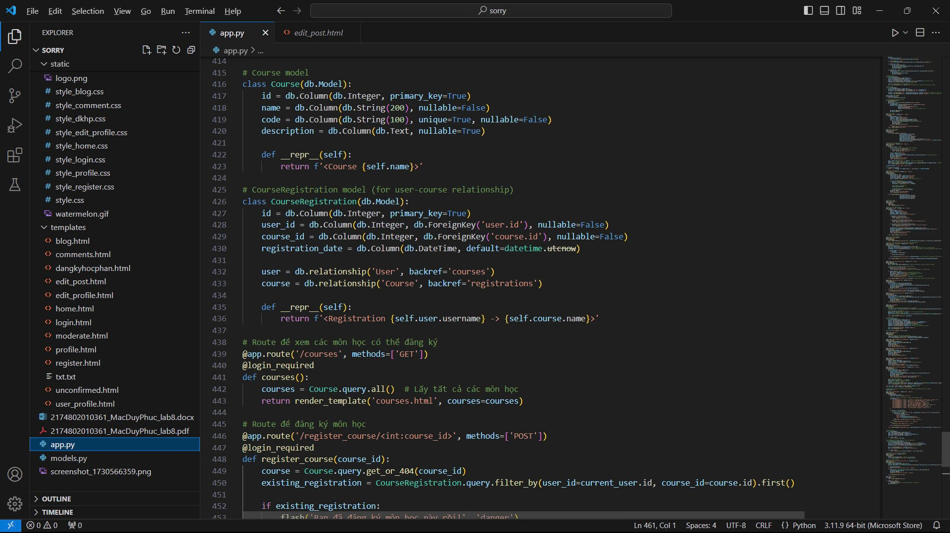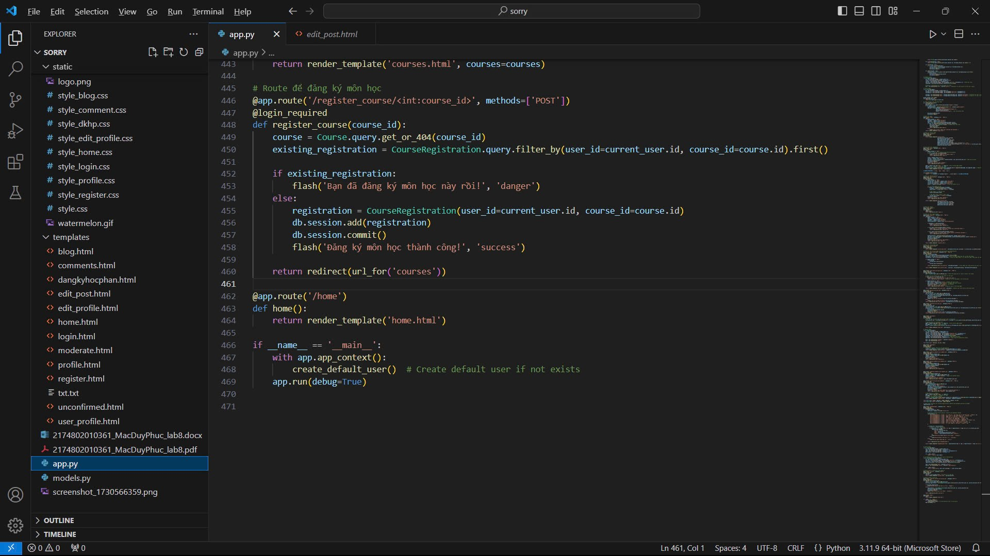

Home.html:

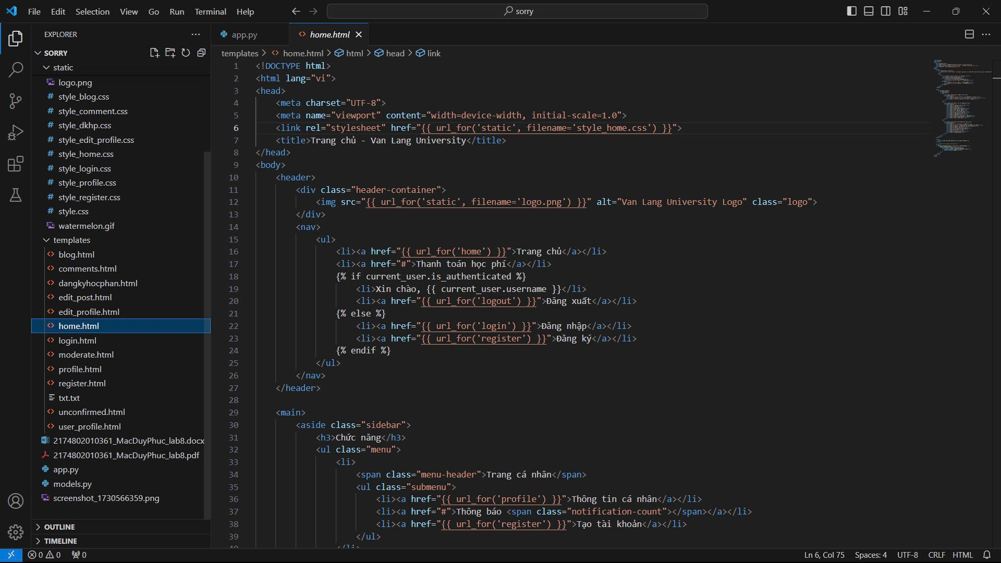

Login.html:

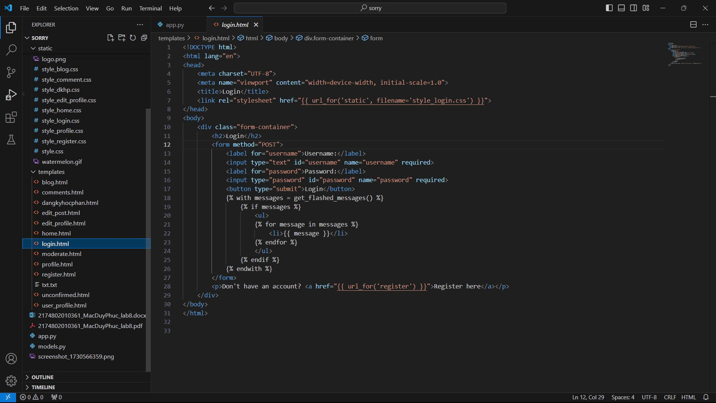

Profile.html:

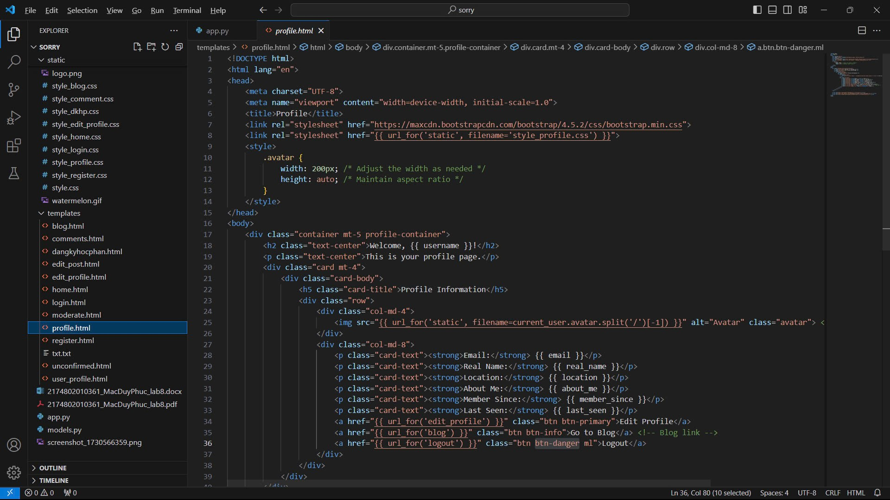

Register.html:

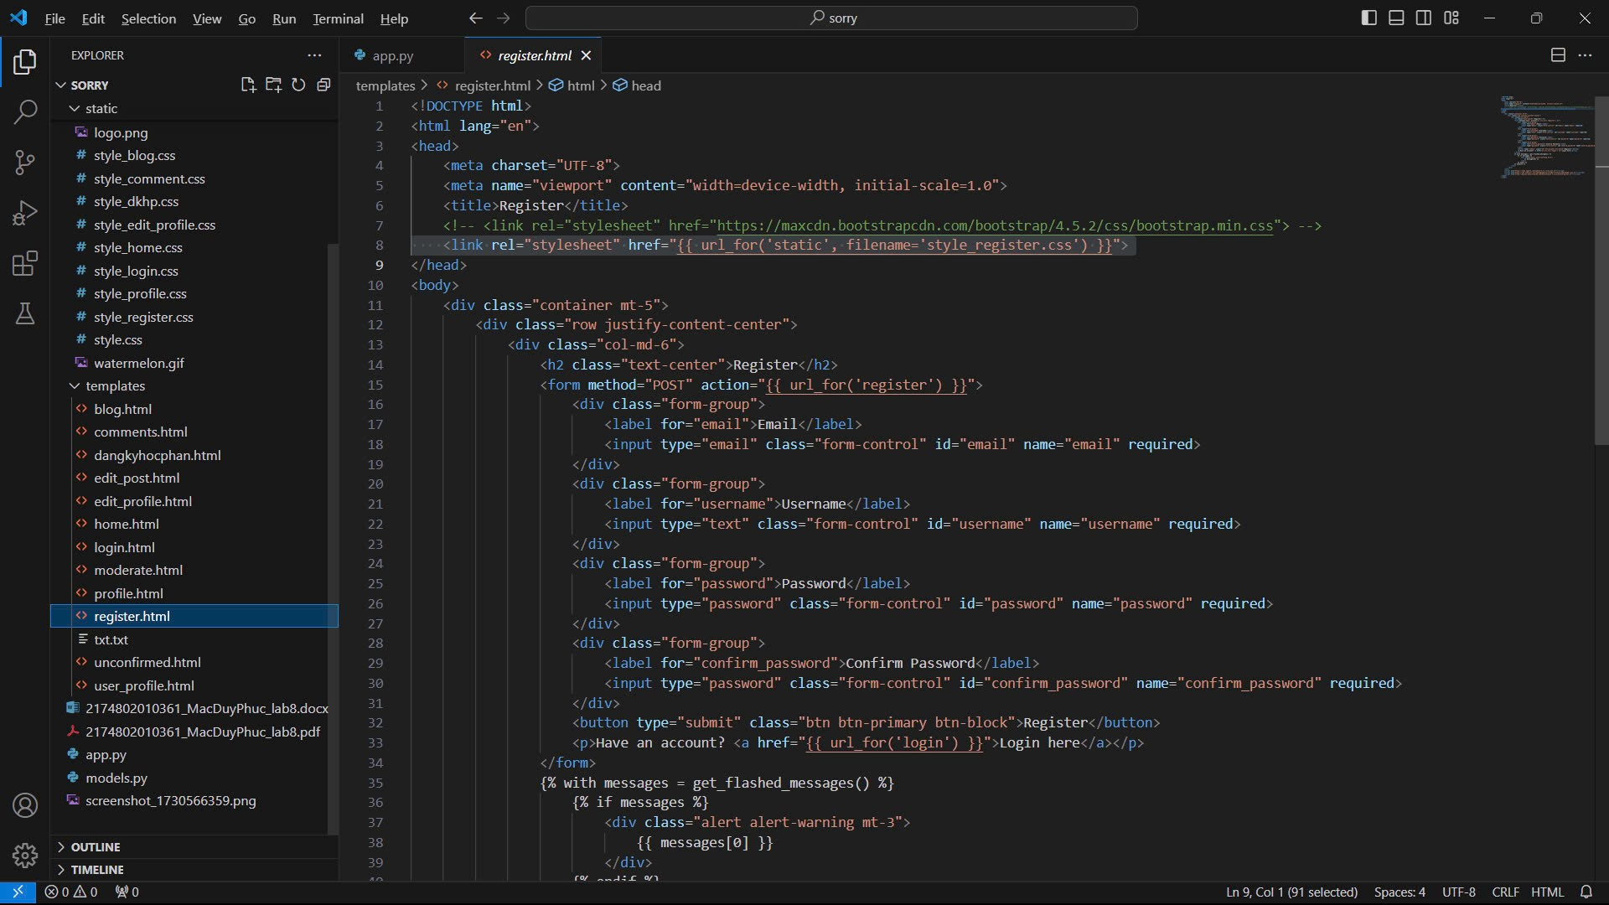

Dangkihocphan.html:

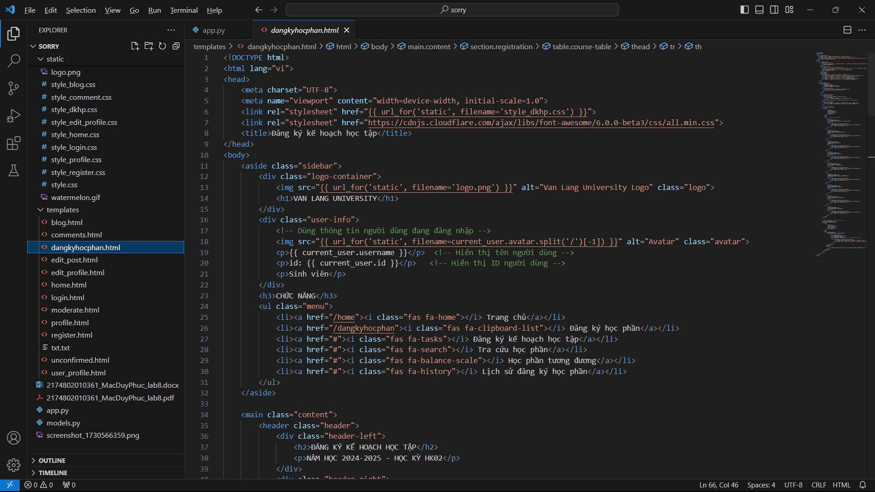

Comments.html:

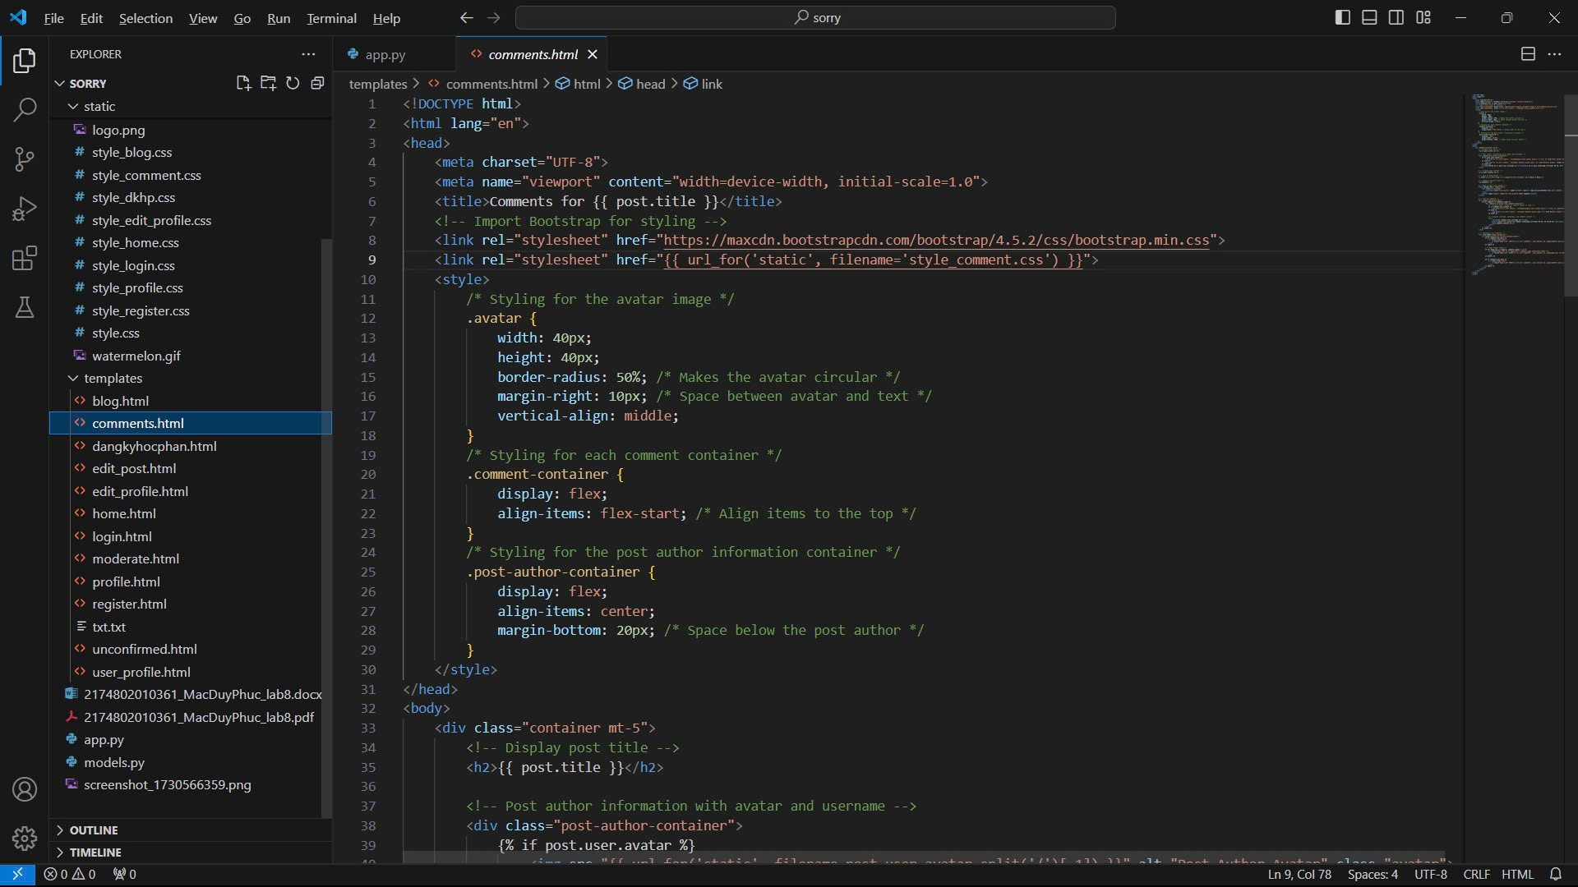

Style_blog.css:

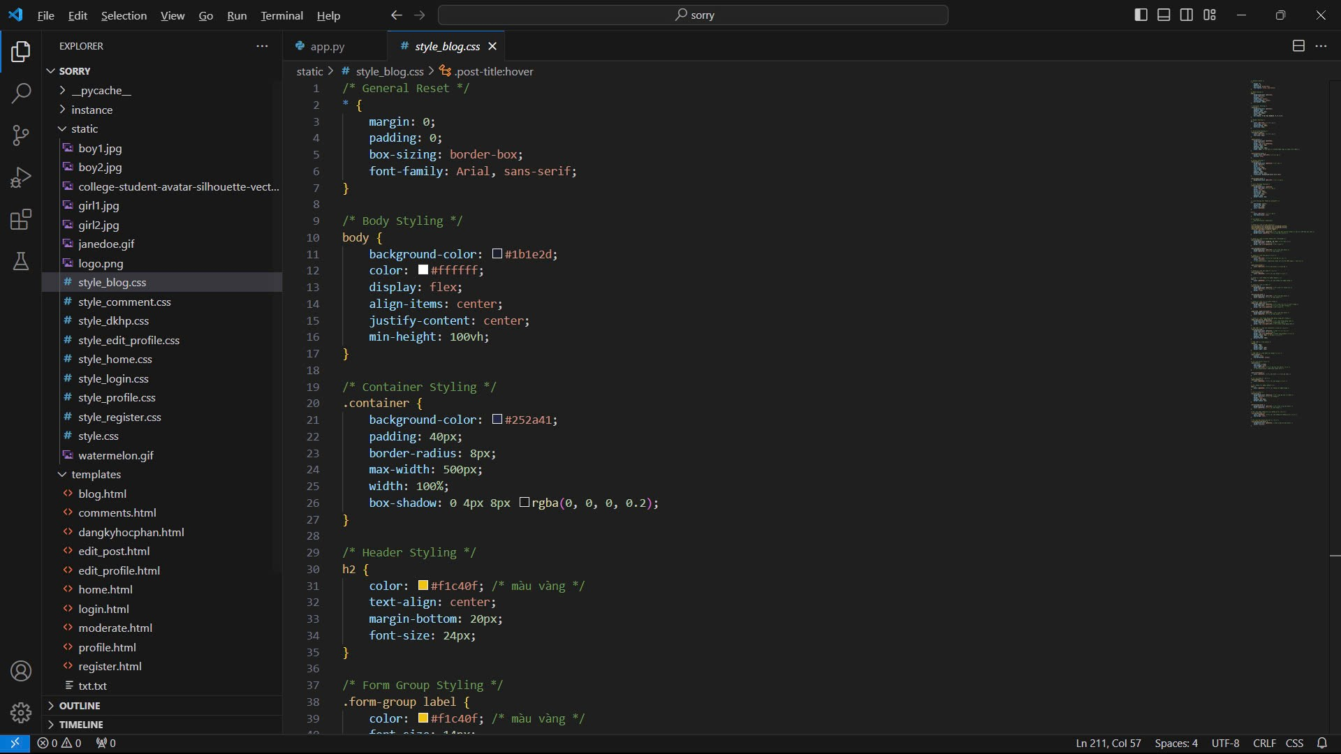

Models.py:

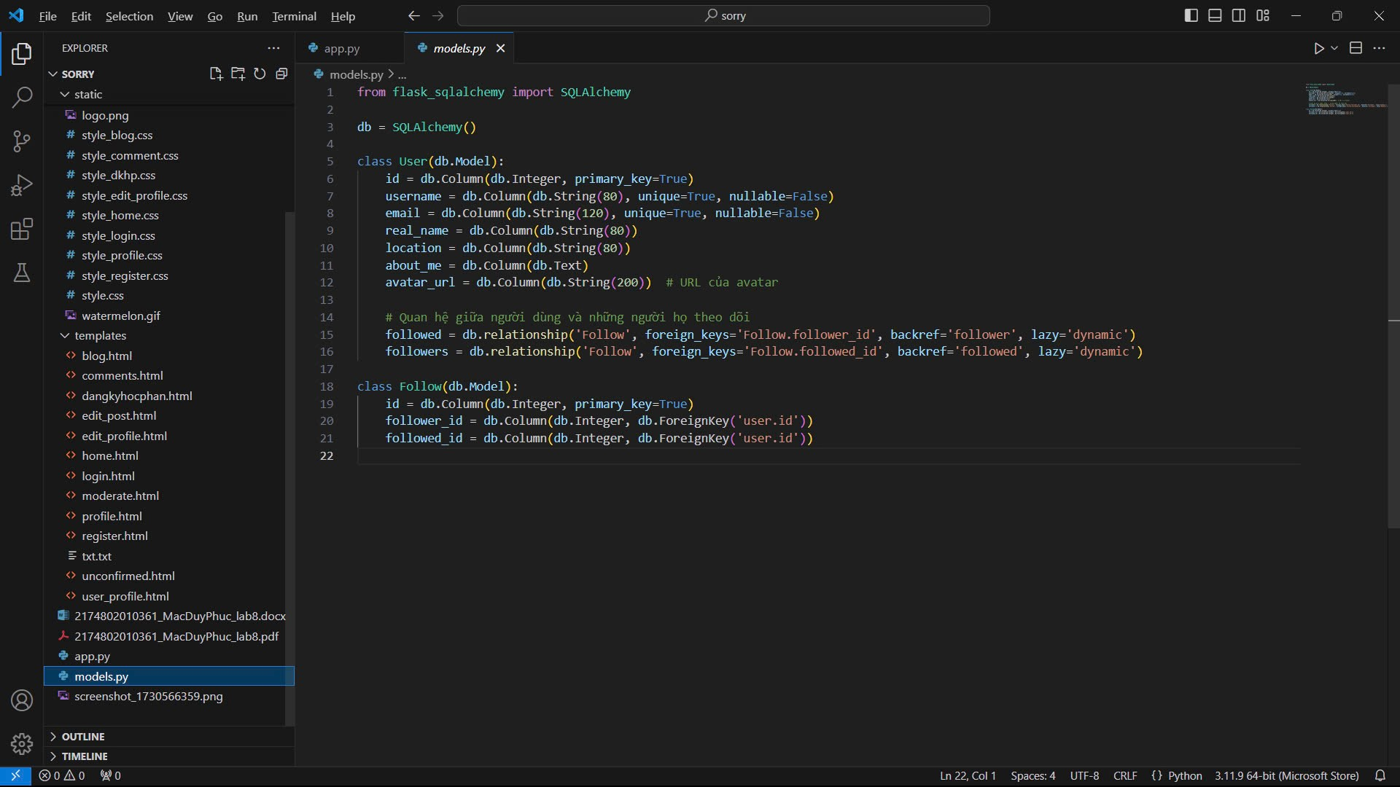

**Docker**

**Bước 1:** Tải Docker Desktop cho Windows từ trang chủ Docker

**Bước 2:** Cài đặt file và đăng nhập Docker

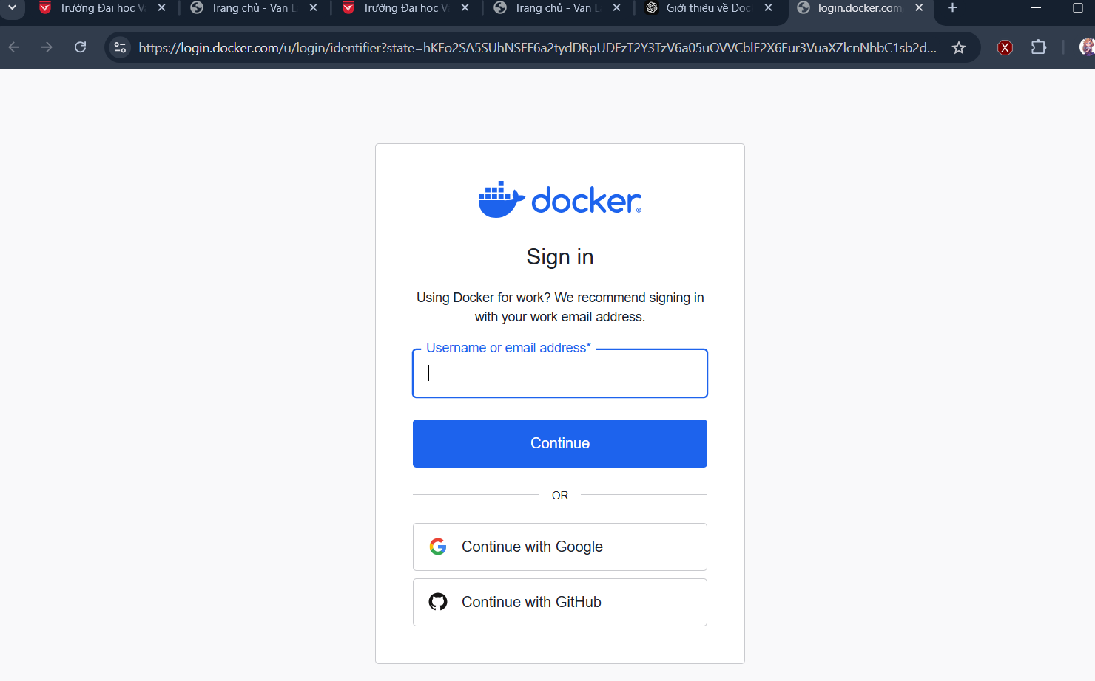

**Bước 3:** Mở Visual Studio Code, vào Extension tải extension Docker

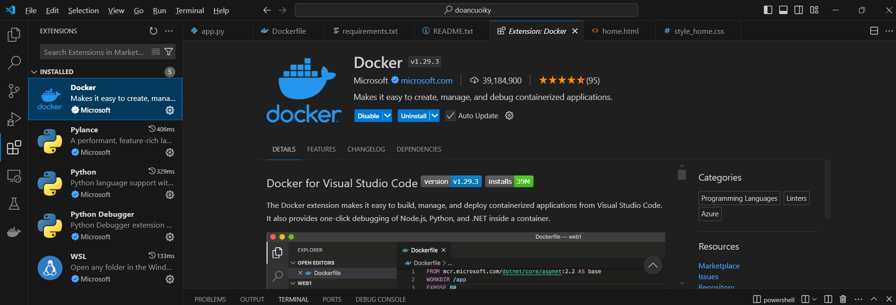

**Bước 4:** Tạo file Dockerfile và Requirements.txt

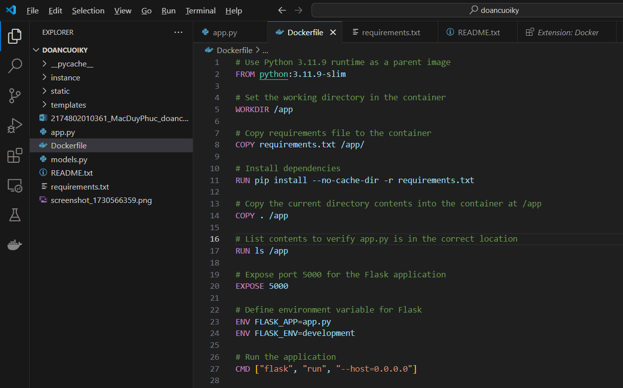

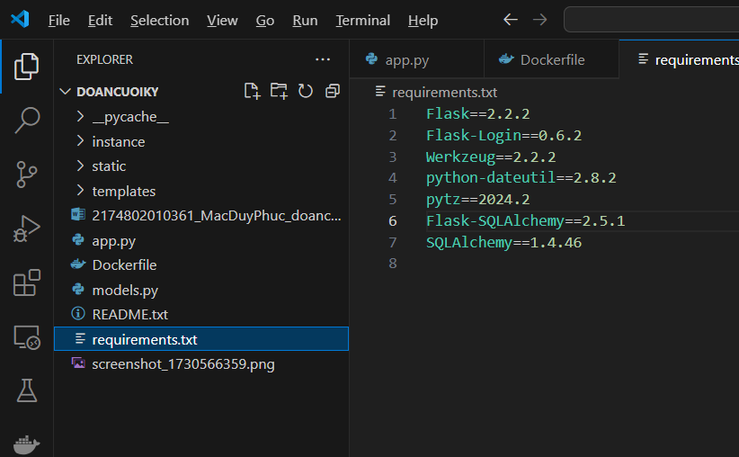

**Bước 5:** Mở Terminal, chạy lệnh code dưới để tạo container và image

docker build -t my-python-app .

docker run -p 5000:5000 my-python-app

**Bước 6:** Quay lại Docker Desktop và chạy app

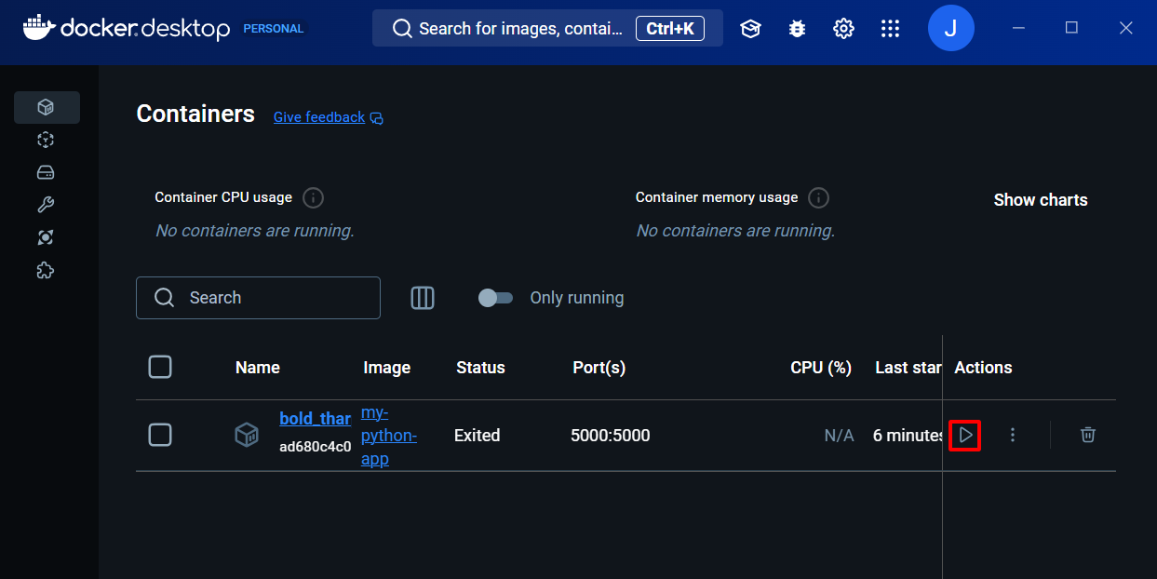

Khi chạy chương trình sẽ hiển thị đường link 5000:5000 và ấn vào đó để chạy.

**Kết quả:** Sau khi chạy chương trình, chúng ta đã sử dụng được web trên Docker

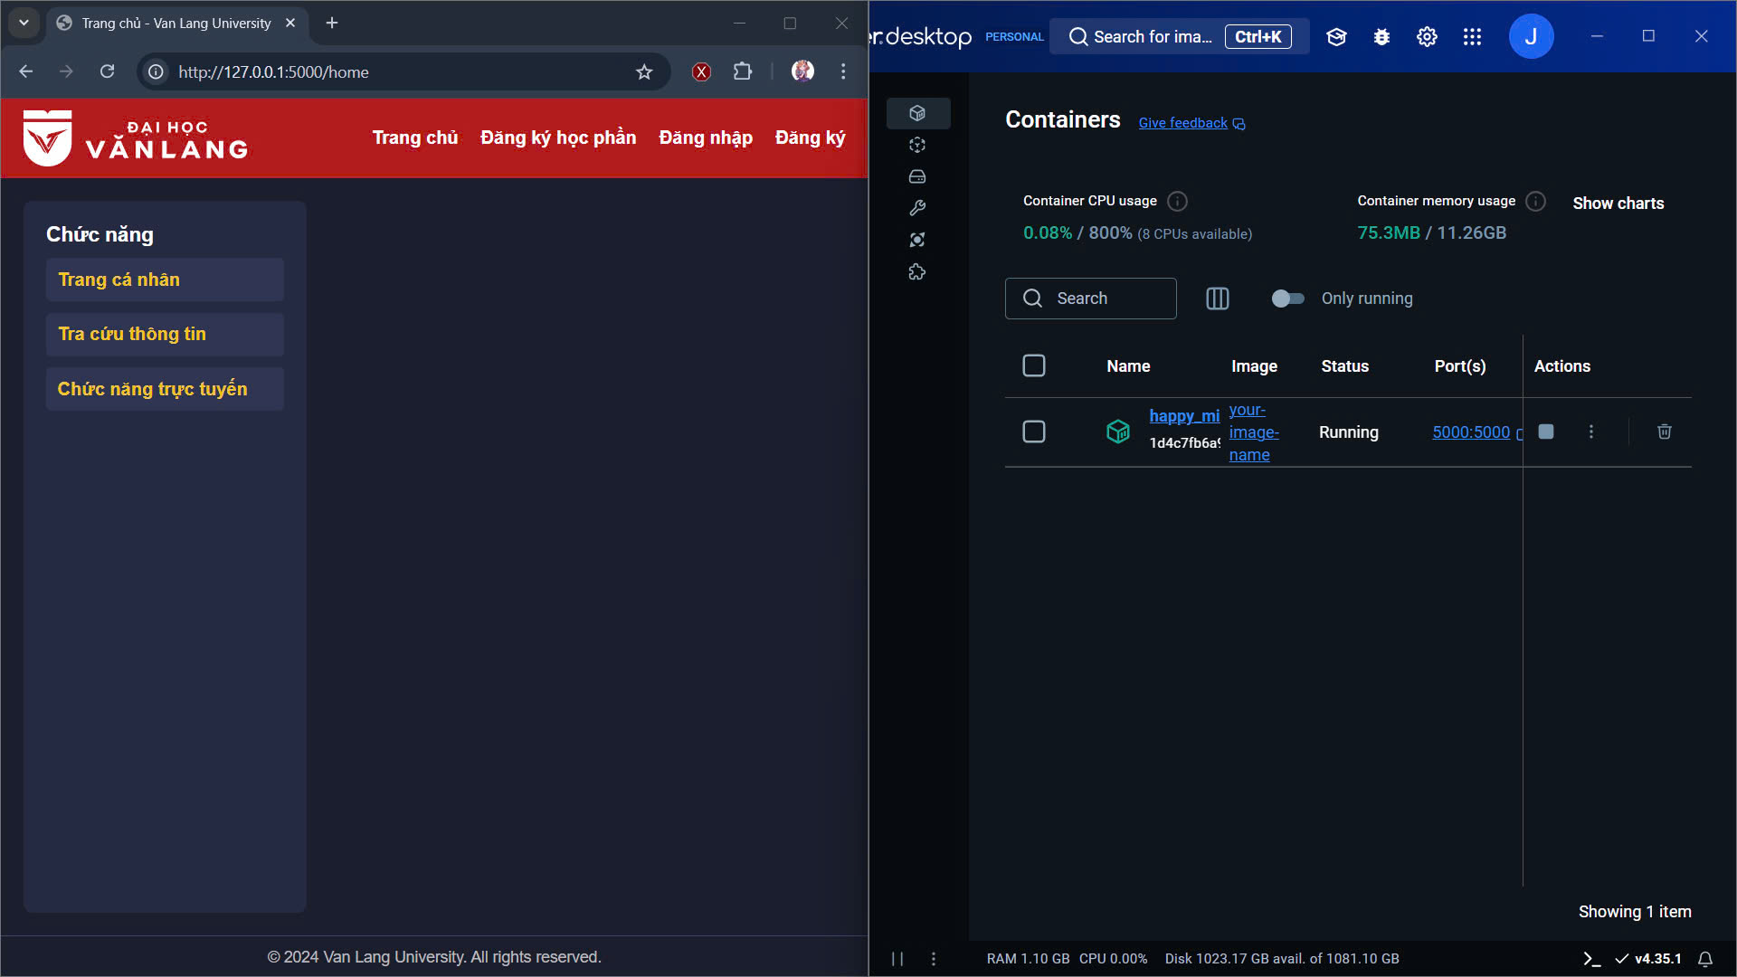

**Tài liệu tham khảo:**

Pythonnangcao_lab1-8.pdf

<https://www.w3schools.com/>

https://www.geeksforgeeks.org/flask-creating-first-simple-application/

Hết